รายงานผลการดำเนินกิจกรรมตามแผนจัดการความรู้
ประจำปีงบประมาณ 2564
มหาวิทยาลัยเทคโนโลยีราชมงคลล้านนา เชียงราย
หน่วยงาน งานประกันคุณภาพการศึกษา

องค์ความรู้ที่ 3 การพัฒนาสมรรถนะการปฏิบัติงานเพื่อตอบสนองยุทธศาสตร์และพันธกิจของมหาวิทยาลัย

ส่วนที่ 1 รายละเอียดองค์ความรู้
ชื่อองค์ความรู้ : งานประจำสู่งานวิจัย
หน่วยงานผู้รับผิดชอบองค์ความรู้ : งานประกันคุณภาพการศึกษา
ความสอดคล้องกับประเด็นยุทธศาสตร์ของมหาวิทยาลัย :
การพัฒนาการบริหารจัดการและการสร้างฐานวัฒนธรรมองค์กร
เหตุผลที่เลือกองค์ความรู้ :
- เพื่อให้หน่วยงานภายในมหาวิทยาลัยเทคโนโลยีราชมงคลล้านนา เชียงราย ตระหนักถึงความสำคัญและประโยชน์ของการจัดการความรู้
- เพื่อส่งเสริมและสนับสนุนให้เกิดกระบวนการจัดการความรู้ทั่วทั้งมหาวิทยาลัยอย่างเป็นรูปธรรม
- เพื่อให้มหาวิทยาลัยมีกระบวนการส่งเสริมการทำวิจัยเพื่อพัฒนาการปฏิบัติงานที่ดี
ตัวชี้วัดความสำเร็จ :
บุคลากรสายสนับสนุนมหาวิทยาลัยมีการทำวิจัยเพื่อพัฒนาการปฏิบัติงาน ไม่น้อยกว่าร้อยละ 80 ของหน่วยงานสนับสนุน

ส่วนที่ 2 กิจกรรมการจัดการความรู้
ลำดับ | กิจกรรม  (ตามแผน) | ระยะเวลา | ผลการดำเนินงาน  (ดำเนินการแล้วเสร็จ) | หมายเหตุ  (ปัญหา/อุปสรรค)
1 | การบ่งชี้ความรู้ :  -แต่งตั้งคณะกรรมการดำเนินงานการจัดการความรู้ด้านการบริหารจัดการ  -ประชุมคณะกรรมการจัดการความรู้ เพื่อจัดทำแผนการค้นหาความรู้จากตัวบุคคล และกำหนดประเด็นความรู้และเป้าหมายของการจัดการความรู้ | สัปดาห์แรกของเดือนกุมภาพันธ์ 2564 | คำสั่งที่ 10/2564 แต่งตั้งคณะกรรมการการจัดการความรู้ ลว.3 ก.พ. 64  คำสั่งที่ 19/2564 แต่งตั้งคณะกรรมการแสวงหาความรู้ ลว. 9 มีค.64

ลำดับ | กิจกรรม  (ตามแผน) | ระยะเวลา | ผลการดำเนินงาน  (ดำเนินการแล้วเสร็จ) | หมายเหตุ  (ปัญหา/อุปสรรค)
2 | การสร้างและแสวงหาความรู้ :  - ประชุมแลกเปลี่ยนเรียนรู้ เพื่อแสวงหาความรู้จากตัวบุคคล  -ทำบันทึกข้อความเชิญอาจารย์ที่มีความเชี่ยวชาญร่วมเป็นที่ปรึกษาการดำเนินงานวิจัย (รศ.ดร.  สิริโฉม พิเชษฐบุญเกียรติ) | 5 ก.พ. 64  19 ก.พ. 64  24 ก.พ. 64  3 มี.ค. 64  10 มี.ค. 64 | 1.ดำเนินการประชุมแลกเปลี่ยนความรู้ร่วมกับวิทยากร ให้ความรู้ในเรื่องทฤษฎีการจัดทำวิจัย และให้แต่ละงานร่วมนำเสนอหัวข้อวิจัย  2.ประชุมผ่านระบบ MS Teams R2R meeting
3 | การจัดความรู้ให้เป็นระบบ :  -นำความรู้ที่ได้จากการแบ่งปันความรู้มาทบทวนและเรียบเรียงเป็นข้อ, เป็นประเด็น และเป็นองค์ความรู้  -นำประเด็นและองค์ความรู้เทคนิคการส่งเสริมการทำวิจัยสถาบันเพื่อพัฒนาการปฏิบัติงานที่ดี ที่ได้มาเรียบเรียงเป็นขั้นตอนการทำวิจัยสถาบัน | 17 มี.ค. 64 | 1.ทุกงานนำเสนอหัวข้อวิจัย โครงร่างวิจัย และดำเนินการจัดทำวิจัยงานละ 1 เรื่อง  2.แต่ละงานได้เข้าปรึกษาวิธีการดำเนินการวิจัยแต่ละขั้นตอนกับวิทยากร เป็นตามกำหนดเวลาที่นัดหมาย
4 | การประมวลและกลั่นกรองความรู้ :  -คณะกรรมการฯ กลั่นกรองและตรวจสอบองค์ความรู้ที่ได้โดยการปรับข้อความให้เป็นภาษาที่เข้าใจง่าย และกำหนดความหมายของคำศัพท์เฉพาะ เพื่อให้คนอื่นนำไปใช้ได้ง่าย | 31 มี.ค. 64 | 1. ดำเนินการสรุปและวิเคราะห์ผลการวิจัยของแต่ละงาน รายงานต่อผู้บริหาร และนำมาพัฒนากระบวนการทำงานของแต่ละงาน

ลำดับ | กิจกรรม  (ตามแผน) | ระยะเวลา | ผลการดำเนินงาน  (ดำเนินการแล้วเสร็จ) | หมายเหตุ  (ปัญหา/อุปสรรค)
5 | การเข้าถึงความรู้ :  -ทำบันทึกรายงานผลความรู้ที่ได้จากการแบ่งปันความรู้ของคณะกรรมการฯ เสนอผู้บริหารเขตพื้นที่เชียงรายรับทราบ และบันทึกให้เจ้าหน้าที่สายสนับสนุนนำไปเป็นแนวทางในการทำวิจัยสถาบัน  -ประชุมบุคลากรสายสนับสนุนทุกคนมารับฟังแนวปฏิบัติที่ดีเรื่องการส่งเสริมการทำวิจัยสถาบันเพื่อพัฒนาการปฏิบัติงานที่ดี ที่ได้จากการกลั่นกรองความรู้ | 17 เม.ย. 64 | 1.แต่ละงานเผยแพร่ผลการวิจัยให้หน่วยงานอื่น /ผู้ที่มีความสนใจนำไปใช้ประโยชน์ผ่านช่องทางเว็บไซต์ KM
6 | การแบ่งปันแลกเปลี่ยนเรียนรู้ :  -ประชุมบุคลากรสายสนับสนุนที่นำแนวปฏิบัติที่ดีเรื่องการส่งเสริมการทำวิจัยสถาบันเพื่อพัฒนาการปฏิบัติงานที่ดีไปใช้ มาสรุปผลการนำไปใช้ทั้งด้านดี และไม่ดี เพื่อนำมาปรับปรุงวิธีการและแนวปฏิบัติที่ดีเรื่องการส่งเสริมการทำวิจัยสถาบันเพื่อพัฒนาการปฏิบัติงานที่ดี | 24 เม.ย. 64 | 1.แต่ละงานเผยแพร่ผลการวิจัยให้หน่วยงานอื่น /ผู้ที่มีความสนใจนำไปใช้ประโยชน์ผ่านช่องทางระบบสารบรรณอิเล็กทรอนิกส์ภายในหน่วยงาน (E-office)

ลำดับ | กิจกรรม  (ตามแผน) | ระยะเวลา | ผลการดำเนินงาน  (ดำเนินการแล้วเสร็จ) | หมายเหตุ  (ปัญหา/อุปสรรค)
 | -ทำการประเมินผลการใช้แนวปฏิบัติที่ดีเรื่องการส่งเสริมการทำวิจัยสถาบันเพื่อพัฒนาการปฏิบัติงานที่ดี โดยติดตามสถิติจำนวนบุคลากรสายสนับสนุนที่มีหัวข้อวิจัยปีงบประมาณ 2564-2565 เพื่อให้ทราบผลการใช้เทคนิคการทำวิจัยสถาบันเพื่อพัฒนาการปฏิบัติงานที่ดี อย่างเป็นรูปธรรม
7 | การเรียนรู้ :  -งานวิจัยและบริการวิชาการสรุปสถิติจำนวนบุคลากรสายสนับสนุนที่เสนอหัวข้อวิจัยในปีงบประมาณ 2564-2565 รายงานต่อผู้บริหารรับทราบ | พ.ค. 64 | บุคลากรสายสนับสนุนดำเนินการจัดทำวิจัยเพื่อสำรวจความพึงพอใจต่อการให้บริการภายในหน่วยงานแต่ละงาน พบว่ามีจำนวน 4 หน่วยงานที่ ทำการสำรวจความพึงพอใจของผู้รับบริการ และมีผลการสำรวจรายงานในเล่มรายงานการประเมินตนเองระดับกอง ประจำปีการศึกษา 2563 | บุคลากรสายสนับสนุนมีภาระงานหลักจำนวนมาก ขาดการดำเนินงานวิจัยอย่างต่อเนื่อง

ส่วนที่ 3 เอกสารประกอบผลการดำเนินงาน รูปภาพการดำเนินกิจกรรม และ/หรือเอกสารแนบอื่น ๆ ที่เกี่ยวข้อง

การใช้เทคโนโลยีช่วยในการแลกเปลี่ยนเรียนรู้ในช่วงสถานการณ์โควิด 19
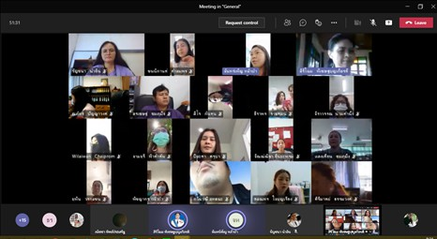

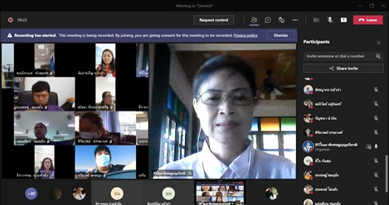

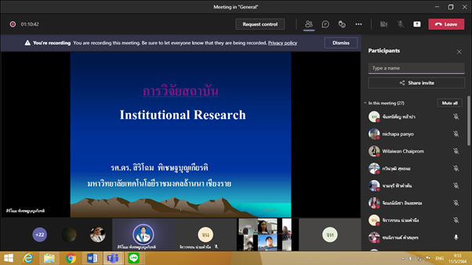
สร้างห้อง MS Teams เพื่อเสวนาแลกเปลี่ยนเรียนรู้

สร้างกลุ่มไลน์ R2R-RMUTL-CR เพื่อสื่อสาร

สร้างกลุ่มไลน์ R2R-RMUTL-CR เพื่อสื่อสาร

การเผยแพร่แนวปฏิบัติที่ดี เรื่อง งานประจำสู่งานวิจัย
ผ่านทางเว็ปไซต์มทร.ล้านนา เชียงราย https://chiangrai.rmutl.ac.th/page/

